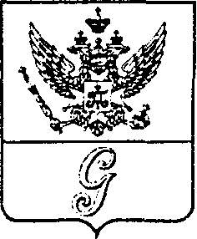
СОВЕТ ДЕПУТАТОВ МУНИЦИПАЛЬНОГО ОБРАЗОВАНИЯ
«ГОРОД ГАТЧИНА»
ГАТЧИНСКОГО МУНИЦИПАЛЬНОГО РАЙОНА
ТРЕТЬЕГО СОЗЫВА

РЕШЕНИЕ

от 24 февраля 2016 года № 1
О награждении Почетным дипломом
Совета депутатов МО «Город Гатчина»

На основании решения постоянной комиссии по вопросам правопорядка и законности, защиты населения и территории от чрезвычайных ситуаций, гражданской обороны и мобилизационной подготовки муниципальных предприятий и учреждений совета депутатов МО «Город Гатчина», в соответствии с решением совета депутатов МО «Город Гатчина» от 28 июня 2006 года № 82 «Об учреждении Почетной грамоты и Благодарности Главы МО «Город Гатчина» и Почетного диплома Совета депутатов МО «Город Гатчина», руководствуясь Уставом муниципального образования «Город Гатчина», совет депутатов МО «Город Гатчина»

Р Е Ш И Л:

1. За многолетний труд на благо жителей МО «Город Гатчина», высокий профессионализм, большой личный вклад в социально-экономическое развитие города и в связи с юбилеем, наградить Фараонову Елену Юрьевну, заместителя главы администрации Гатчинского муниципального района по городскому хозяйству, Почетным дипломом Совета депутатов МО «Город Гатчина».
2. Настоящее решение вступает в силу с момента его принятия и подлежит официальному опубликованию.

Глава МО «Город Гатчина» -
председатель совета депутатов
МО «Город Гатчина» В.А.Филоненко

